Jak měřit vzdělání podle Mezinárodní normy
pro klasifikaci vzdělání
(International Standard Classification of Education − ISCED)

ISCED je mezinárodní pro klasifikaci vzdělání (viz Průcha nebo Koschin + materiál ISCED). Vycházím z tohoto materiálu, ale dělám úpravy tak, aby stupňování odpovídalo naší realitě. Úpravy jsem udělal ve stupni Úroveň 3 a Úroveň 5, kde se poněkud liším od ISCED3 a ISCED5

Návrh stupnice pro měření v českých sociálněvědních výzkumech

Vzd1 neukončené základní vzdělání
(odpovídá ISCED1) kód v dotazníku: 1

Vzd2 dokončené základní vzdělání, kód v dotazníku: 2
vyučení v jednoletých nebo dvouletých kursech po základní škole
(odpovídá ISCED2)

Vzd3a vyučen(a) v učňovském studiu trvajícím tři nebo čtyři roky, které není
zakončené maturitou,
SŠ bez maturity kód v dotazníku: 3

Vzd3b vyučen s maturitou,
střední škola s maturitou kód v dotazníku: 4
(úroveň Vzd3a a Vzd3b odpovídá ISCED3, ale vnitřní stupňování je jiné)

Vzd4 dokončené nástavbové studium, nebo vyučení po střední škole, nebo
rekvalifikační kursy po střední škole v délce od šesti měsíců do dvou let,
dokončené studium na jazykové škole, která má akreditaci MŠMT (odpovídá ISCED4) kód v dotazníku: 5

Vzd5a absolvování VOŚ, absolvování bakalářského studia,
absolvování specializační konzervatoře kód v dotazníku: 6

Vzd5b absolvované další vzdělání po vysoké škole,
absolvované magisterské studium, kód v dotazníku: 7
(úroveň Vzd5a Vzd5b odpovídá ISCED5, ale vnitřní stupňování je trochu jiné)

Vzd6 získání titulu CSc. nebo DrSc.,
absolvování doktorského studia zakončeného titulem PhD.
(odpovídá ISCED6) kód v dotazníku: 8

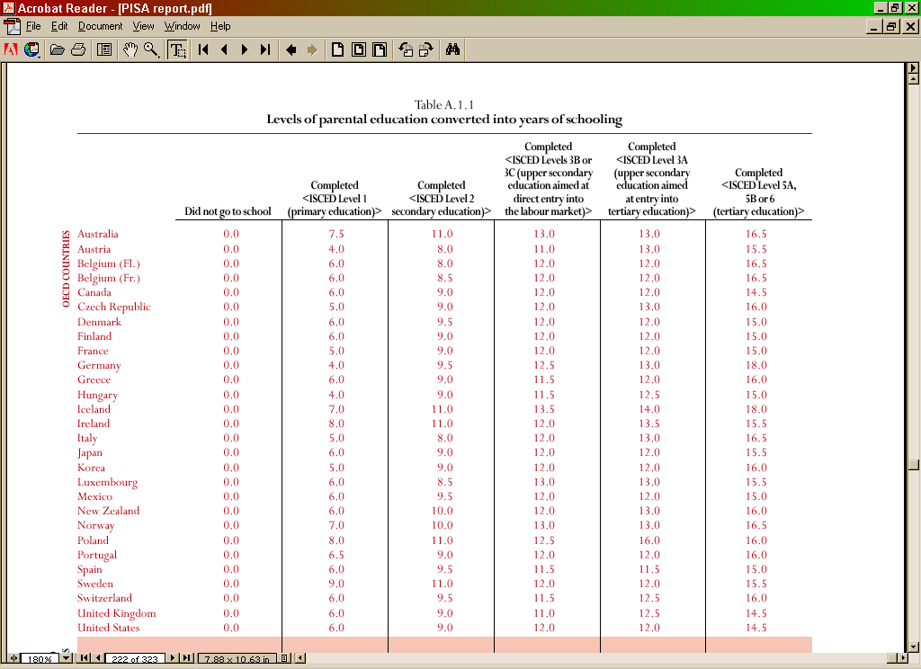

Jak jsme měřili vzdělání v EVS1999

94. Jakého nejvyššího stupně vzdělání jste dosáhl(a)?

A | Neúplné základní vzdělání | 1
B | Základní vzdělání | 2
C | Základní vzdělání a vyučen | 3
D | Učňovská škola s maturitou | 4
E | Středoškolské vzdělání bez maturity | 5
F | Středoškolské vzdělání s maturitou | 6
G | Vysokoškolské vzdělání s bakalářským diplomem | 7
H | Vysokoškolské vzdělání s magisterským diplomem | 8

Ale:
Chybí vzdělání: VOŠ (patří do G), VŠ vzdělání s titulem CSc., PhD.; D a F by mělo být sloučeno

